《房屋建筑学》实训指导书

目录

实训一 楼梯基本构造-------------------------------------------------------1

实训二 楼梯尺度计算-------------------------------------------------------2

实训三 楼梯平面绘制-------------------------------------------------------5

实训四 楼梯剖面绘制-------------------------------------------------------7

实训顺序 | 实训名称 | 课时 | 实验类型
实训一 | 楼梯基本构造 | 2 | 实践性
实训二 | 楼梯尺度计算 | 6 | 实践性
实训三 | 楼梯平面绘制 | 12 | 实践性
实训四 | 楼梯剖面绘制 | 10 | 实践性

实训一 楼梯基本构造
一．实验要求
通过本章的学习使学生掌握常见楼梯的基本构造。
二．实验性质
实践性
三．实训目的
熟悉楼梯设计流程，掌握常见的平行双跑楼梯的构造。
四．实训内容
楼梯基本构造规范和图集查阅
五．实训步骤
参见《房屋建筑学》课本和楼梯建筑设计图集的要求和方法。

1. 掌握楼梯的组成和楼梯的主要尺度。
2. 熟悉楼梯踏步、栏杆（板）、扶手的细部构造和连接做法。
3. 熟悉现浇钢筋混凝土楼梯的基本构造。
4. 熟悉无障碍坡道的构造要求和做法。
5. 熟悉双跑楼梯的设计方法和步骤。
6. 掌握楼梯建筑详图的识读，熟悉楼梯建筑详图的绘制。

实训二 楼梯的尺度计算
一．实验要求
通过本章的学习使学生掌握常见楼梯的尺度计算方法。
二．实验性质
实践性
三．实训目的
熟悉楼梯设计流程，掌握常见的平行双跑楼梯的尺度计算。
四．实训内容
双跑楼梯尺度计算。
五．实训步骤
参见《房屋建筑学》课本和楼梯建筑设计图集的要求和方法。
1、踏步尺度
楼梯的坡度在实际应用中均由踏步高宽比决定。踏步的高宽比应根据人流行走的舒适、安全和楼梯间的尺度、面积等因素进行综合权衡。常用的坡度为1： 2左右。人流量大、安全要求高的楼梯坡度应该平缓一些，反之则可陡一些，以利于节约楼梯间面积。
踏步常用高度尺寸
名称 | 住宅 | 幼儿园 | 学校、办公楼 | 医院 | 剧院、会堂
踏步高h(mm) | 150～175 | 120～150 | 140～160 | 120～150 | 120～150
踏步宽b(mm) | 260～300 | 260～280 | 280～340 | 300～350 | 300～350

2、踏步的高度，成人以150mm左右较适宜，不应高于175mm。
踏步的宽度（水平投影宽度）以300mm左右为宜，不应窄于260mm。
应符合2h+b=600～620mm，h－踏步高，b－踏步宽。
3、梯段尺度
梯段尺度分为梯段宽度和梯段长度。梯段宽度应根据紧急疏散时要求通过的人流股数多少确定。每股人流按500～600mm宽度考虑，双人通行时为1000～1200mm，三人通行时为1500～1800mm，其余类推。同时，需满足各类建筑设计规范中对梯段宽度的限定，如住宅＞1000mm，公共建筑＞1300mm等。
4、平台宽度
平台宽度分为中间平台宽度D1和楼层平台宽度D2，对于平行和折行多跑等类型的楼梯，其转向后的中间平台宽度应不小于梯段宽度，以保证通行与梯段同股数人流，同时应便于家具搬运。医院建筑还应保证担架在平台处能转向通行，其中间平台宽度应＞1800mm。对于直行多跑楼梯，其中间平台宽度可等于梯段宽，或者＞1000mm。对于楼层平台宽度，则应比中间平台更宽松一些，以利人流分配和停留。
5、梯井宽度
所谓梯井，系指梯段之间形成的空档，此空档从顶层到底层贯通。在平行多跑楼梯中，可无梯井，但为了梯段安装和平台转弯缓冲，可设梯井。为了安全，其宽度应小，以60～200mm为宜。当梯井宽≥500时应加防护措施。

例：某单元式住宅的层高为2.7m，室内外地面高差为0.6m，采用双跑平行楼梯，楼梯底层中间平台下设通道，试设计该楼梯。

解：(1)确定踏步尺寸。
根据住宅楼梯的特点，初步取踏步宽度为260mm，由经验公式2h+b＝600mm求得踏步
高度h=170mm，初步取h＝170mm。

(2)确定各层踏步数量。
各层踏步数量N=层高H / h = 2700 / 170≈15.9
取N=16级，则踏步高度调整为：h = H / N = 2700 / 16 ≈169mm

(3)确定各梯段踏步数量。
二层及以上梯段采用等跑，则各梯段踏步数量为：
n1 = n2＝N / 2 = 16 / 2 = 8(级)
由于底层中间平台下设通道，当底层楼梯两梯段采用等跑时，则底层中间平台面的标高为：
H / 2 = 2.7 / 2 = 1.35m
假定平台梁的高度(包括板厚)为250mm，则底层中间平台净高为1350-250＝1100mm<2000mm，不能满足要求。
采取的处理方法为：将平台下的地面标高降低至-0.450m，则平台净高为1100+450=1550mm<2000mm，仍不能满足要求。再将第一个梯段的踏步数量增加(2000-1550)÷169≈3级，此时，平台净高为1550+169×3 ≈2060mm ＞2000mm，满足要求。那么，底层第一个梯段的踏步数量为8+3＝11级，第二个梯段的踏步数量为8-3＝5级。

（4）确定梯段长度和梯段高度。
楼梯底层的梯段长度分别为：
L1＝(n1-1)b=(11-1)×260=2600mm
L2＝(n2-1)b=(5-1)×260=1040mm
楼梯二层及以上的梯段长度为：
L1＝L2＝(n-1)b=(8-1)×260=1820mm
底层楼梯的梯段高度分别为：
H1＝n1h=11×169≈1860mm
H2＝n2h=5×169≈840mm
二层及以上楼梯的梯段高度为：
H1＝H2=nh=8×169≈1350mm
(5)确定梯段宽度。
住宅共用楼梯的梯段净宽不小于1100mm，假定扶手中心线至梯段边缘尺寸为50mm，取梯段宽度为1150mm。

6)确定平台深度。
平台深度不小于梯段宽度，取平台深度＝梯段宽度＝1150mm。

(7)确定楼梯间的开间和进深。
取梯井宽度为160 mm，梯间墙内缘至轴线尺寸为120mm，则开间最小尺寸为：
梯段宽度×2+梯井宽度+2×120=1150×2+160+2×120=2700mm，楼梯间开间取2700 mm。
进深最小尺寸为：
第一个梯段长度+中间平台深度+楼层平台深度+2×120=2600+1150+1150+2×120=5140mm，取进深为5400mm。
中间平台深度调整为1200mm，底层楼层平台深度调整为1150+(5400-5140) - (1200-1150)＝1360 mm。
(8)绘制楼梯各层平面图和楼梯剖面图。(此图按三层住宅绘制。设计时按实际层数绘图)。

实训三 楼梯的平面图绘制
一．实验要求
通过本章的学习使学生掌握常见楼梯平面图设计方法。
二．实验性质
实践性
三．实训目的
熟悉楼梯设计流程，掌握常见的平行双跑楼梯的平面图绘制。
四．实训内容
楼梯平面图绘制步骤。
五．实训步骤
1、画出楼梯间的定位轴线以及墙、柱、确定平台宽度、梯段长度与宽度。
2根据该梯段的踏步数或踏步宽度，用辅助线等分踏步格。
3画出门窗和引导线和图例等等。
4标注尺寸、标高、图名、比例、轴线编号和文字说明等。

设计要点和常见问题提示

1. 梯段净宽：指墙面至扶手中心线的距离，当梯段两侧设扶手时净宽指两侧扶手中心线间的距离。普通楼梯梯段宽度按每股人流0.55+（0~0.15）m确定，并不少于两股人流。公共建筑人流众多的场所应取上限。
2. 平台净宽：梯段改变方向时，扶手转向端处的平台最小宽度不应小于梯段宽度，并不得小于1.20m，当有搬运大型物件需要时应适当加宽。
3. 踏步的设置：楼梯每个梯段的踏步数量不应超过18级，亦不应少于3级。踏步高宽比应符合表3.1的规定。室内台阶踏步数不应少于2级，当高差不足2级时，应按坡道设置。
4. 扶手的设置：楼梯应至少于一侧设扶手，梯段净宽达三股人流时应两侧设扶手，达四股人流时宜加设中间扶手。
5. 扶手高度：室内楼梯扶手高度自踏步前缘线量起不宜小于0.90m，靠楼梯井一侧水平扶手（顶层水平栏杆）长度超过0.50m时，其高度不应小于1.05m（图3.3）。
6. 安全措施：有儿童经常活动的场所的楼梯，当梯井净宽大于0.20m时，应采取防止儿童攀滑的措施，楼梯栏杆应采取不易攀登的构造，当采用垂直杆件做栏杆时，其杆件净距不应大于0.11m。

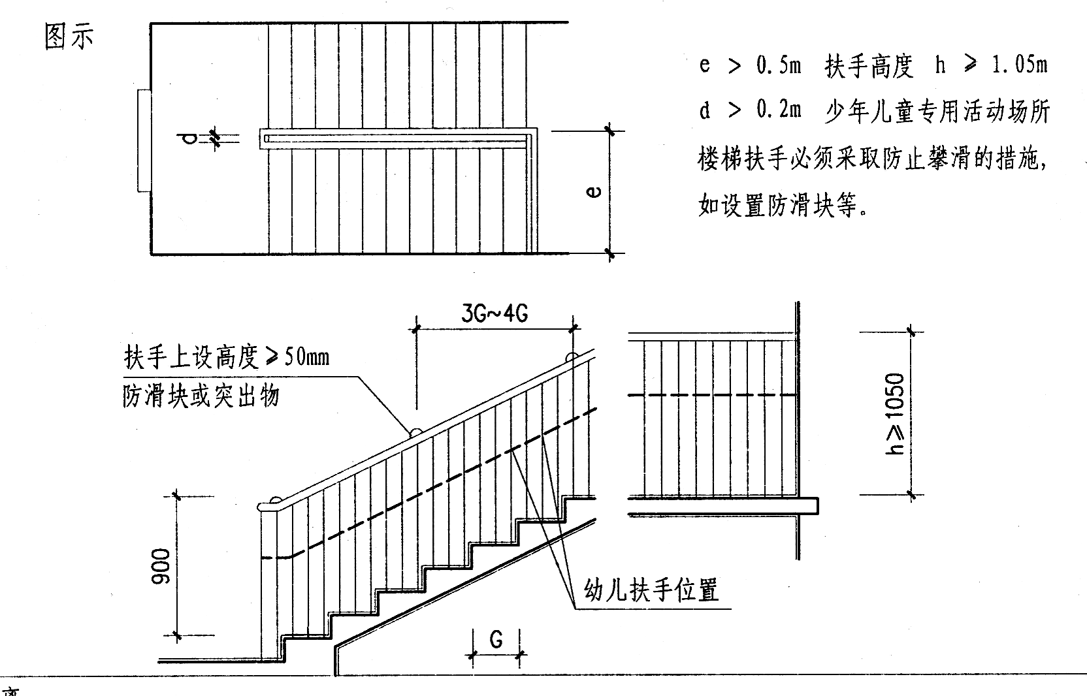

扶手的高度要求
7. 楼梯净高：指平台或踏步建筑面层至上方结构梁或板底的垂直高度，踏步前缘线为踏步结构面。民用建筑楼梯平台上部及下部过道处的净高不小于2m，梯段净高不宜小于2.20m。上下梯段踏步位置和数量变化时，不仅要注意剖切梯段的净高，还要注意非剖切梯段的净高是否满足要求。
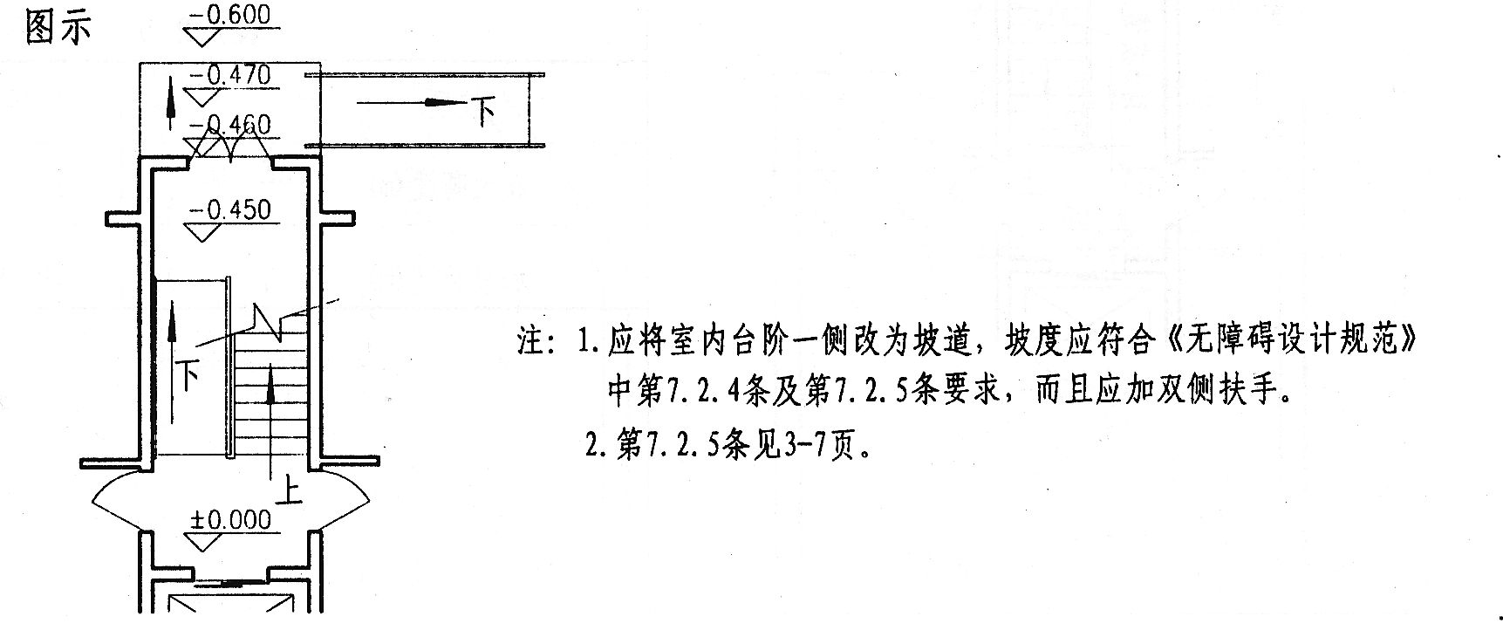
8. 无障碍坡道的相关尺寸：有设置无障碍坡道的建筑入口轮椅通行平台的最小宽度应符合表3.2的规定。门槛高度及门内外地面高差不应大于15mm，并应以斜面过渡。坡道起点、终点和中间休息平台的水平长度不应小于1.5m。
9. 无障碍坡道扶手的设置：坡道两侧应设置扶手，坡道与休息平台的扶手应保持连贯。坡道两面临空时，在扶手栏杆下端宜设高不小于50mm的坡道安全挡台。
10. 有设置无障碍坡道的建筑入口通向室内路段也应设置成坡道（如图所示），不同位置的坡道坡度和宽度应符合下表的规定。坡道高度和水
平长度应符合下表的规定。 3.4 入口设置坡道图示

无障碍坡道入口平台宽度
建筑类别 | 入口平台最小宽度（m）
大、中型公共建筑 | ≥2.00
小型公共建筑 | ≥1.50
中、高层建筑、公寓建筑 | ≥2.00
多、低层无障碍住宅、公寓建筑 | ≥1.50
无障碍宿舍建筑 | ≥1.50

不同位置的坡道坡度和宽度
坡道位置 | 最大坡度 | 入口平台最小宽度（m）
有台阶的建筑入口 | 1:12 | ≥1.20
只设坡道的建筑入口 | 1:20 | ≥1.50
室内走道 | 1:12 | ≥1.00
室外通路 | 1:20 | ≥1.50
困难地段 | 1:10 | ≥1.20

不同坡度高度和水平长度
坡度 | 1:20 | 1:16 | 1:12 | 1:10 | 1:8
最大高度（m） | 1.50 | 1.00 | 0.75 | 0.60 | 0.35
水平长度（m） | 30.00 | 16.00 | 9.00 | 6.00 | 2.80

实训四 楼梯的剖面图绘制
一．实验要求
通过本章的学习使学生掌握常见楼梯的剖面图设计方法。
二．实验性质
实践性
三．实训目的
熟悉楼梯设计流程，掌握常见的平行双跑楼梯的剖面图绘制。
四．实训内容
楼梯剖面图绘制步骤。
五．实训步骤
（1）根据楼梯底层平面图中标注的剖切位置和投射方向等。画出墙体轴线、墙体厚度，确定楼梯楼地面、平台、梯段和梯梁位置。
（2）等分梯段踏步。画出梯段的踏步线和踢面轮廓线。
（3）画出栏杆扶手。扶手坡度应于梯段一致。
（4）标注尺寸、标高、图名、比例、轴线编号和文字说明等。
（5）画楼梯间其他可见部分和细部，入门窗、柱、梁、板与材料图例。
（6）检查整理图线，加深图线。标注尺寸、标高、符号、轴线和说明文字等。

楼梯设计已知条件
某学生宿舍楼的层高为3.3m，楼梯间开间尺寸4.0m，进深尺寸6.6m。楼梯平台下作出入口，室内外高差600mm，试设计楼梯。缓冲尺寸550mm，平台梁高350mm，墙厚240mm，楼梯井60mm。采用平行双跑楼梯，按照三层住宅绘制。楼梯底层中间平台下设通道（净空高度的计算要满足要求），试设计该楼梯。其他条件参照课本内容和相关书籍查阅。
要求平面图绘制三幅，剖面图一幅，比例都为1:50，统一绘制到A3绘图纸上，要求标注准确细致，图线合理，双侧标注轴线号，轴线号自定，但要平面剖面相互对应。计算书用A4纸，步骤和分类明确，装订于图纸左上角。幅面安排下图所示。

参考图：
